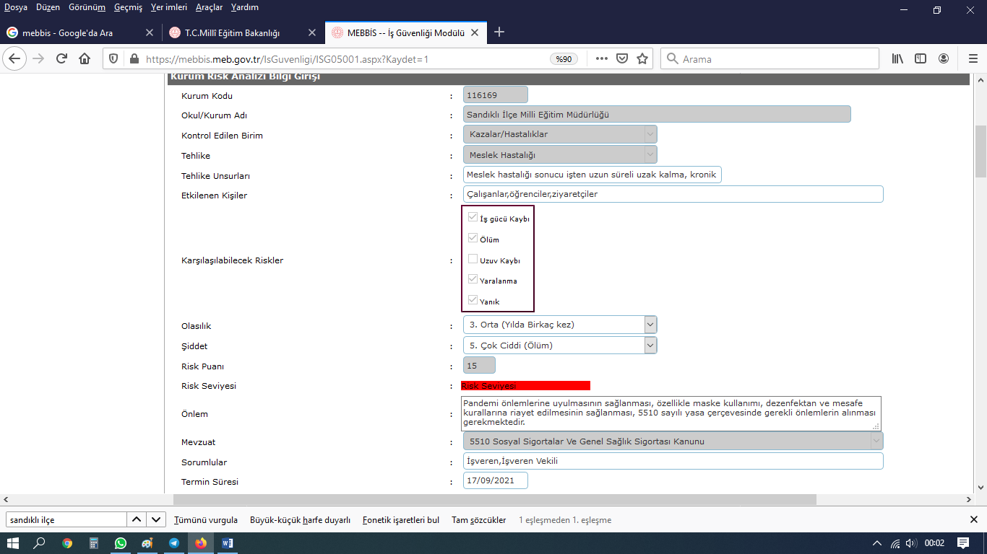

2- TEHLİKE: MESLEK HASTALIĞI :
TEHLİKE UNSURLARI : Meslek hastalığı sonucu işten uzun süreli uzak kalma, kronik rahatsızlığı olanlarda kalıcı problemlere yol açma ve ölüm riski.
ÖNLEM: Pandemi önlemlerine uyulmasının sağlanması, özellikle maske kullanımı, dezenfektan ve mesafe kurallarına riayet edilmesinin sağlanması, 5510 sayılı yasa çerçevesinde gerekli önlemlerin alınması gerekmektedir.

